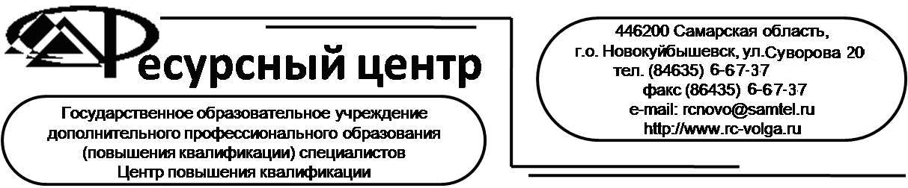
УТВЕРЖДАЮ
Директор «Ресурсного центра»
_________________ О.И.Парфенова

Аналитический отчет
«Итоги исследования эффективности работы виртуального сообщества школьных библиотекарей»

Наименование исследования: «Эффективность работы виртуального сообщества школьных библиотекарей»
Цель исследования: изучение эффективности использования Интернет-ресурса «Сообщество школьных библиотекарей. Поволжский округ» в профессиональной деятельности школьных библиотекарей ПУ.
Задачи исследования:
- выявление потребностей библиотекарей в использовании Интернет-ресурса «Сообщество школьных библиотекарей»;
- определение лучшего дежурного по блогу «Сообщество школьных
- библиотекарей»;
- определение наиболее популярных разделов блога;
- проведение анализа эффективности работы виртуального сообщества в работе школьных библиотекарей ПУ.
Объект исследования: Интернет-ресурс «Сообщество школьных библиотекарей».
Методы исследования: анкетирование
Респонденты опросов: 38 библиотекарей из образовательных учреждений Поволжского управления.
Специалистами медиатеки Ресурсного центра для информационно-методической поддержки работы библиотекарей образовательных учреждений ПУ в 2008 году был создан блог «Сообщество школьных библиотекарей. Поволжский округ».
Исследование эффективности работы виртуального сообщества школьных библиотекарей предполагает сбор информации о реальных и потенциальных пользователях блога, их информационных потребностях.
В ходе анкетирования выяснилось, что 24% (в 2010г. 12%) респондентов посещают блог раз в неделю, 27% (22%) – ежемесячно, 44% (63%) - по мере необходимости. Как видно из диаграммы, в 2011 г. наблюдается рост посещаемости блога раз в неделю и ежемесячно.
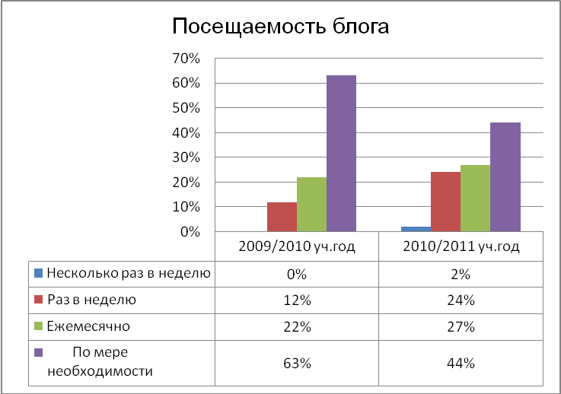
Основные цели посещения блога представлены в следующей диаграмме (поскольку респонденты могли указывать несколько вариантов ответа, итоговая сумма может быть не равна 100%):
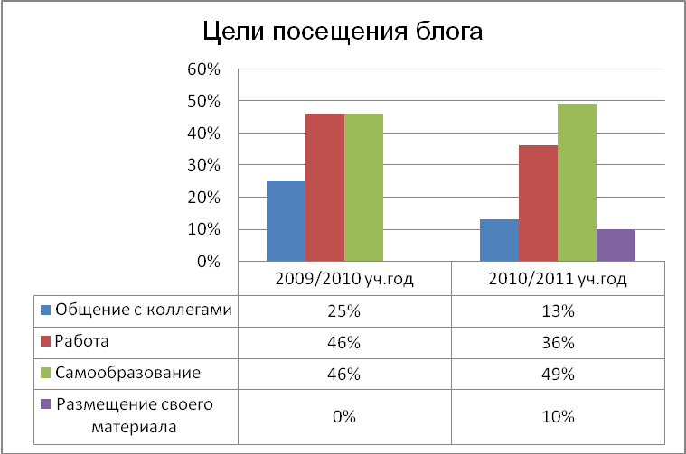
Согласно результатам исследования наибольшая часть библиотекарей, по-прежнему заходит в блог с целью повышения своего профессионального уровня: самообразование (49%), работа (36%). Вместе с тем по сравнению с прошлым годом наблюдается небольшой рост количества пользователей, посещающих блог с целью размещения своего материала (10%).
Используя ссылки на методические разработки, указанные в «Сообществе школьных библиотекарей. Поволжский округ», 17 (45%) специалистов библиотек, образовательных учреждений в 2010-2011 учебном году организовали и провели 24 мероприятия.

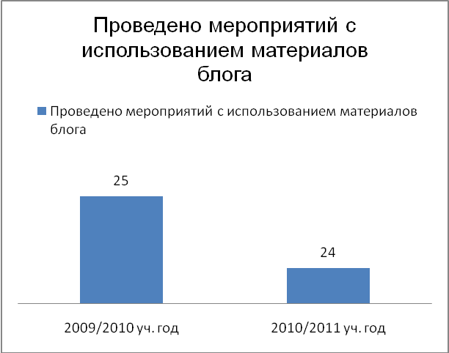

Тематика проведенных мероприятий была посвящена юбилейным и памятным датам, например:
- «Певец родного края» к юбилею С.А.Есенина, для учащихся 4-5кл.
- «Пестрые страницы» к юбилею А.Л. Барто, для учащихся 1- 3кл.
- «Ровесник нескольких поколений» к юбилею К.Симонова, для учащихся 9кл.
- «Художник и писатель Е.И.Чарушин » к юбилею писателя, для учащихся 3кл.
- «В нём совесть сделалась пророком и поэтом» к 190-летию Ф.М.Достоевского.
- «Отважный путешественник» интегрированный урок о Н. Миклухо-Маклае.
- Литературный ринг по творчеству А.С.Пушкина
- «Порталы и сайты для детей» к Международному дню школьных библиотек.
- «Играем, развиваем. Цифровой ветер 2011»
- «Интернешка».
- «Книга всегда рядом».
- «Век учись».
- «Страна Читалия».
- Мероприятия к Дню матери, Дню космонавтики, Дню народного единства и т.д.
Материалы блога использовались для подготовки и оформления книжных выставок, библиотечных стендов и пр.

В 2011 году среди библиотекарей, обучавшихся на дистанционных курсах «Социальные сервисы Интернета в работе школьных библиотек/медиатек» установили дежурство по виртуальному сообществу. В течение месяца дежурный размещал и знакомил посетителей блога с материалами, которые ему лично показались важными и интересными.
В результате исследования определился лучший дежурный по «Сообществу школьных библиотекарей» 2011года - зав. библиотекой МОУ СОШ № 7 «ОЦ», Ольга Николаевна Полищук.
Анкетируемые отметили наиболее запомнившиеся материалы, размещённые дежурными по блогу:
- Полищук О.Н. г.о. Новокуйбышевск, МОУ СОШ № 7 «ОЦ» - «Песенка о ёлочке», «Первая леди английской литературы», «Страна Закония», «Знакомьтесь, Анна Силивончик».
- Пиняскина Т.А. м.р. Волжский, МОУ Просветская СОШ - «Будущее библиотек: как меняется, облик библиотек, чем они могут стать», «Литературные премии», «Вирус сквернословия», «Историческая память. ВОВ в живописи и фотографиях».
- Половинкина Л.В. г.о. Новокуйбышевск, МОУ ООШ № 21 - «235 лет со дня рождения В.А.Тропинина», «Международный день детской книги», «Женские образы в памятниках Самары», Второй международный фестиваль украинской культуры «Шевченковские дни в Самаре».
- Большакова О.Ю. г.о. Новокуйбышевск, МОУ ООШ № 18 - «Ирина Чекмарева», «Сказочная карта России».
- Куликова Н.А. г.о. Новокуйбышевск, МОУ ООШ № 11 - «15 мая – Международный день Семьи»

36% опрашиваемых желают активно участвовать в работе виртуального сообщества, размещать сценарии, разработки библиотечных мероприятий в разделе «Библиотекарь-библиотекарю».
На вопрос: «Как быстро находите нужную информацию в блоге?» 100% анкетируемых ответили «с первой попытки».
Рейтинг наиболее посещаемых разделов блога распределился таким образом (поскольку респонденты могли указывать несколько вариантов ответа, итоговая сумма может быть не равна 100%):
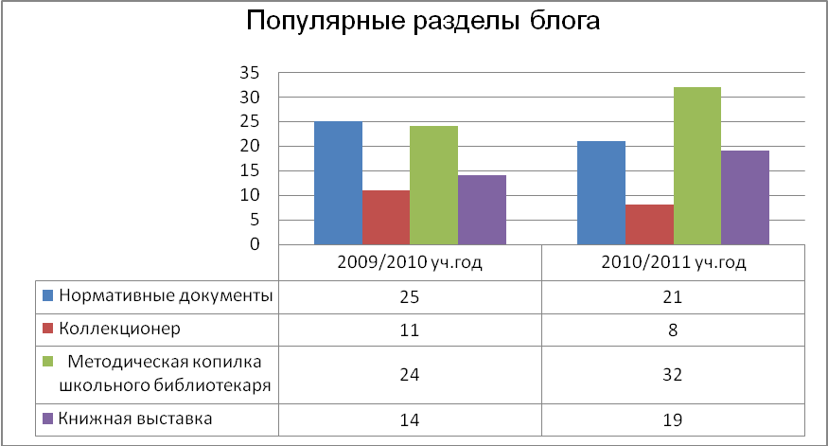
Как видно из приведенной диаграммы самыми популярными разделами стали «Методическая копилка школьного библиотекаря» 84% (в 2010 г. 62%) и «Нормативные документы» - 55% (64%). Далее, по востребованности идут разделы: «Книжная выставка» -50% (35,8%), «Коллекционер» - 21% (28%).
По мнению респондентов, привлекают внимание следующие рубрики блога: «Библиотекарь-библиотекарю», «Школа библиотекаря», «Задать вопрос специалисту».

На вопрос: «Пользуетесь ли Вы разделом «Школа библиотекаря»?» - 87% опрошенных ответило – да, по мере необходимости.
Анкетируемые выделили самые интересные на их взгляд материалы блога опубликованные в 2010/2011 учебном году:
- «Наши в вопросах информатизации образования (автор Е.В.Сиркиз)
- «Съезд школьных библиотекарей Северо-Западного Федерального округа. Взгляд стороннего наблюдателя... Или "Камо грядеши"?» (автор О.И.Подъяпольская)
- «Освоение сервисов сети Интернета», «Работа с редактором Gimp», «Радость жизни», «Суть волшебства», «Он слишком много знал» и пр. (автор Е.В.Сорокина)
- Ответы специалистов на вопросы
- материалы раздела «Нормативные документы»
- материалы раздела «Коллекционер»
Были и такие ответы: «Всё, что размещается в блоге, кажется мне интересным. Прекрасно, что сообщения дополняются ссылками». «В разделе «Школа библиотекаря» много полезной информации».
Пользователи высказали пожелания создателям блога: размещать обзоры новинок современной детской литературы, разработки библиотечных уроков, учебных материалов по библиотечной проектной деятельности, информацию о достижениях коллег. Коллекции «изюминок»: необычное оформление выставок, разделителей, буклетов, приглашений на библиотечные мероприятия. 17% респондентов хотят видеть больше нормативной информации, 21% учебной, 62% считают, что информации достаточно.
На вопрос: «Каких ссылок, разделов не хватает в блоге?», анкетируемые ответили: «На данный момент блог разносторонне раскрывает все аспекты работы библиотекаря», «Блог «Сообщество…» просто замечательный, поэтому он не раз побеждал на различных уровнях», «Всё в меру».
В дальнейшем пользователи блога планируют активнее использовать полученную информацию в практической деятельности, чаще посещать сайт и размещать свои методические разработки. Вот, что они написали:
- «При наличии хороших материалов буду размещать, чтобы поделиться с коллегами»
- «Хотелось помогать вам по мере необходимости»
- «Буду с вами в тесном сотрудничестве…»
- «Буду использовать блог для размещения своих материалов»
- «Хочу разместить свои сценарии библиотечных уроков»
В конце анкетирования респондентам задали вопрос: «Что вам «мешает» более активно посещать блог «Сообщество школьных библиотекарей. Поволжский округ?». 30% библиотекарей ответило, что нет доступа к Интернету. Были и такие ответы: «Плохо работает Интернет, блог не открывается», «Медленное соединение, много времени уходит на ожидание открытия страницы», «Не хватает времени, работаю на 0,5 ставки»

Выводы:
- Показателем эффективности работы виртуального сообщества школьных библиотекарей является количество посещений: 97% библиотекарей образовательных учреждений, принимавших участие в исследовании, регулярно посещают блог «Сообщество школьных библиотекарей. Поволжский округ»
- 85% респондентов используют блог в целях самообразования и решения возникающих проблем, связанных с профессиональной деятельностью
- Проведенный анализ позволил лучше понять информационные потребности библиотекарей Поволжского округа.
- В процессе анкетирования были выявлены основные профессиональные запросы библиотечных работников округа, что и позволило спланировать работу сообщества на следующий год

Руководитель медиатеки ГБОУ ДПО ЦПК
«Ресурсный центр» г. Новокуйбышевска Е. В. Сиркиз

Сорокина Е.В., 6-68-26

